Bron: Informatiebrief april 2020

Martin Peelen, gebiedsregisseur Smederijen gemeente Hoogeveen:

“Eigenaarschap gaat verder dan meepraten;
bewoners zijn zelf aan de slag met eigen idee en budget”

Met de Smederijen smeden de inwoners van de gemeente Hoogeveen plannen voor de leefbaarheid in hun wijk, buurt of dorp. “Het gaat echter veel verder dan alleen plannen smeden”, stelt Martin Peelen, gebiedsregisseur van de Smederijen. “Onze inwoners hebben zeggenschap over hun eigen leefomgeving”, benadrukt hij. “Ze zijn zelf aan de slag met hun eigen ideeën en hebben daarvoor budget. De ideeën moeten wel voldoen aan criteria die bewoners en organisaties zelf hebben opgesteld. Zijn er teveel geschikte ideeën voor het beschikbare geld, dan wordt er gestemd door de hele wijk of het dorp.”

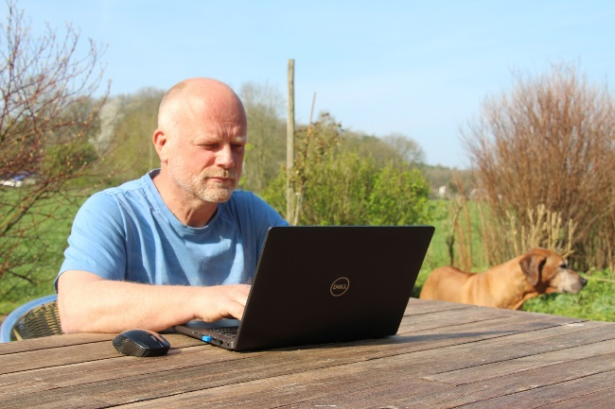
De Smederijen van Hoogeveen is een gebiedsgerichte werkwijze waarin bewoners samenwerken met de gemeente, Stichting Welzijnswerk, de politie en woningcorporaties. “In Hoogeveen hebben we 14 wijksmederijen en 10 dorpssmederijen”, legt Peelen enthousiast uit. “De bewoners bepaalden zelf het gebied van hun smederij.” De Smederijen zijn 12 jaar geleden vanuit de bewoners ontstaan. Peelen: “Bewoners kennen hun buurt het allerbeste, weten wat ze ermee willen en worden eigenaar als ze mee vormgeven en zelf actie ondernemen. Ze zijn dus niet alleen betrokken bij hun leefomgeving, ze hebben zeggenschap.”

Oren en ogen van wijk en dorp
De Smederijen zijn de oren en ogen van de wijk en het dorp, als het gaat om de omgeving, maar ook sociaal. De grootste smederij bestaat uit 6.000 mensen, de kleinste uit 250. Jaarlijks doen er zo’n 5.000 mensen mee aan de Smederijen. “De gemeente Hoogeveen was de eerste gemeente in Drenthe met een dekkend AED-netwerk”, vertelt Peelen trots. Hoe sneller een AED wordt ingezet bij een hartstilstand, hoe groter de overlevingskans is, waarmee de veiligheid in de buurt sterk verbetert. “In de gemeente Hoogeveen hangen 45 AED-kastjes en we hebben meer dan 500 vrijwilligers”, vervolgt Peelen. “Dit gaat veel gemakkelijker als het initiatief uit de bewoners zelf komt.” Een ander voorbeeld dat Peelen geeft van het succes van de Smederijen, zijn de dorpen Pesse en Hollandscheveld. De bewoners willen dat hun dorpen energieneutraal worden. Om dat te realiseren, werken ze samen in een te vormen energiecoöperatie.

Bewonersgroep energietransitie
Gemeentebreed is de Smederijen een bewonersgroep aan het organiseren die gaat meedenken hoe we in de gemeente Hoogeveen onze doelen voor de energietransitie gaan bereiken. “Er is heel veel kennis in de samenleving”, stelt Peelen. “Daarvan moeten we gebruikmaken.” De bewonersgroep is in oprichting. “Via ons grote netwerk vragen we mensen waarin ze goed zijn en welke toegevoegde waarde ze hebben”, vertelt Peelen die blij is als iemand zich aanmeldt, maar ook verder kijkt. “Mensen willen graag hun kennis en kwaliteiten inzetten voor een onderwerp waar hun passie en kennis ligt. Dat kan dus ook voor de energietransitie en specifiek zon- en windprojecten zijn. De energietransitie is van iedereen en niet alleen van bestuurders en ambtenaren”, aldus Peelen. De Smederijen kan als samenwerkingsverband een belangrijk rol spelen in het participatieproces met betrekking tot de energietransitie. “Via de Smederijen ontwikkelen we een samenspel tussen alle partijen”, zegt Peelen. “Hierdoor worden we allemaal eigenaar van een ingewikkeld onderwerp als de energietransitie.”

Meer informatie over de Smederijen is te vinden op https://www.hoogeveen.nl/de-smederijen-van-hoogeveen/over-de-smederijen

